ACQUA FOUNDATION - COMUNICATO STAMPA

IN ANTEPRIMA MONDIALE A CANNES IL 23 MAGGIO 2019, SELEZIONE UFFICIALE QUINZAINE DES REALISATEURS, IL NUOVO LAVORO DI FLATFORM, “QUELLO CHE VERRA’ E’ SOLO UNA PROMESSA”, PRODOTTO DA DUGONG FILMS (IT) CON RAI CINEMA, SERIOUSFILM (NL), BLUESKIN FILMS (NZ), CON IL SUPPORTO DI MIBAC, MINISTERO DELL’AMBIENTE, NETHERLANDS FILM FUND.

QUESTO PROSSIMO AUTUNNO
ACQUA FOUNDATION, ORGANIZZAZIONE FILANTROPICA DEDICATA ALLA PRESERVAZIONE DELL’ ACQUA, SARA’ PARTNER PER LA REALIZZAZIONE DELLA VIDEO-INSTALLAZIONE DALL’OMONIMO TITOLO.

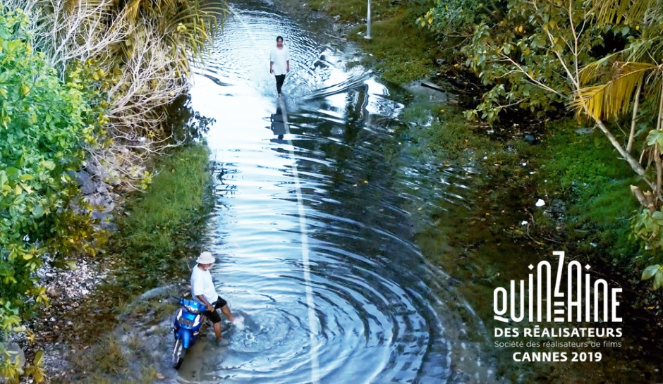

“That which to come is just a promise”: world-premiereTheatre Croisette (23 maggio) - Studio 13 (24 maggio)

ACQUA FOUNDATION

- ACQUA FOUNDATION è un’associazione filantropica che si occupa della preservazione dell'acqua e della sua governance a livello globale
- Collabora con artisti di fama internazionale
- ACQUA FOUNDATION e DUDONG FILMS presenteranno in autunno l’edizione museale installativa dell’opera in un’Istituzione internazionale, con una conferenza dedicata all’ “Acqua” e al clima

L’obiettivo primario di ACQUA FOUNDATION è di sensibilizzare l’opinione pubblica sull’acqua come bene primario, per contribuire a migliorare l’attuale crisi idrica globale, informando la comunità sulle questioni che riguardano gli oceani, l’acqua potabile e le soluzioni sostenibili per il futuro utilizzando l’arte come mezzo di comunicazione, coinvolgendo artisti che possano fare da eco ad un ampio pubblico.

Tra gli obiettivi principali dell’associazione figurano l’educazione e la formazione, stimolando, attraverso l’arte, la partecipazione dei giovani a tematiche politiche e sociali ed introducendo il pubblico locale e nazionale all’arte contemporanea alla sua applicazione sullo sviluppo urbano. ACQUA FOUNDATION vuole sviluppare un network volto a finanziare progetti strategici su scala internazionale sul tema delle risorse idriche.

IL FILM

Le isole dell’arcipelago di Tuvalu sono teatro da qualche anno di un fenomeno unico: per effetto dell'innaturale surriscaldamento del mare l'acqua salata risale dal sottosuolo, sgorga attraverso le porosità dei terreni e li allaga mettendo a rischio il futuro della vita sull'isola.

“Quello che verrà è solo una promessa”, è un lungo piano sequenza attraverso l'isola, nel quale si avvicendano fluidamente lo stato di siccità e quello di allagamento e viceversa. In questo lungo percorso, i luoghi e le azioni dei loro abitanti, nel costante e scorrevole movimento da uno stato all'altro, portano in luce due situazioni ricorrenti dell'isola, quelle dell'attesa e della sorpresa. L’avvicendarsi di queste due condizioni, e lo scarto che vi è tra loro, definisce e determina le dinamiche del film.

L’acqua è il protagonista principale del film. Almeno quanto le persone e le cose che subiscono i cambiamenti che essa determina.
Di solito il corpo umano poggia sulla terra, mentre nell'acqua vi è immerso. In questo film non vi è differenza tra lo stare sopra e lo stare dentro. Se, normalmente, i gesti, le azioni e i movimenti sono differenti in queste due diverse dimensioni, in “Quello che verrà è solo una promessa”, questo non accade.

Il film è la traduzione poetica della transizione da uno stato all'altro di un territorio, di un modo di vivere e di una cultura. Questo film parla del “cambiamento forzato”, di qualcosa che appare come naturale e ineluttabile ma che, invece, è causato da atti artificiali e, in quanto tali, evitabili.

ACQUA FOUNDATION E “QUELLO CHE VERRA’ E’ SOLO UNA PROMESSA”

Dopo la presentazione ufficiale a Cannes 2019 della versione cinematografica di “Quello che verrà è solo una promessa” di Flatform, in autunno ACQUA FOUNDATION, in collaborazione con DUDONG FILMS, presenterà la versione installativa alla Screen City Biennial e in importanti istituzioni museali. Per l’occasione verrà approntato uno speciale schermo motorizzato e computerizzato che permetterà alle immagini di contrarsi e dilatarsi in diretta corrispondenza con i cambiamenti di stato dell’acqua.

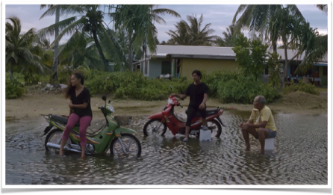

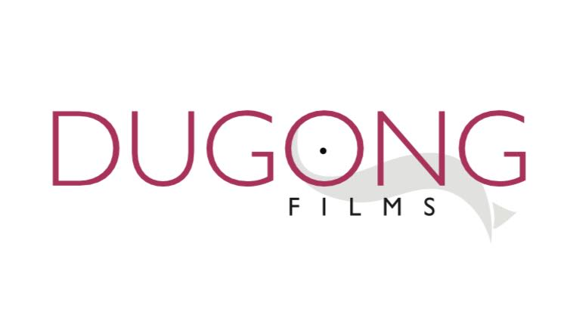

Info
www.acquafoundation.com

FLATFORM
Flatform è un collettivo nato nel 2006 ed ha sede tra Milano e Berlino. I film di Flatform sono stati presentati in numerosi festival del cinema come IFFR a Rotterdam, Festival internazionale del film di Venezia, IFFT a Toronto, Kurzfilmtage a Oberhausen, LOOP a Barcellona, Festival du Nouveau Cinema a Montreal, IFF a Melbourne, International Doc Film Festival a Jihlava, tra gli altri. Le loro opere sono state esposte in molti musei e istituzioni tra cui il Museo di Hirshhorn a Washington, il Centro Wexner per le Arti di Colombo, il Centre Pompidou a Parigi, il Museo di Arte Contemporanea MSU a Zagabria, il Museo MAXXI di Roma, Haus der Kulturen der Welt a Berlino, Garage Museum of Contemporary Art di Mosca, Museu da Imagem e do Som a San Paolo. Premi selezionati: Nashville Intl Film Festival, 2016; Go Shorts a Nijmegen, 2016; Jihlava Intl Doc Film Festival, 2015; 25FPS Zagabria, 2009; Screen Festival Oslo, 2008.

